Документ предоставлен КонсультантПлюс

Издательство "Главная книга", 28.06.2016
КАК РАССЧИТАТЬ НАЛОГ НА ПРИБЫЛЬ
ПО ОБОСОБЛЕННОМУ ПОДРАЗДЕЛЕНИЮ?

Сумма уплачиваемого в региональный бюджет налога (авансового платежа), приходящаяся на обособленное подразделение (ОП) рассчитывается по итогам каждого отчетного или налогового периода следующим образом.
1. Выберите, какой из двух показателей использовать для расчета:
- или среднесписочную численность работников ОП;
- или расходы на оплату труда ОП.
Выбранный показатель укажите в налоговой учетной политике. Имейте в виду, что его нельзя изменять до окончания года (п. 2 ст. 288, ст. 313 НК РФ).
2. Если вы используете для расчета среднесписочную численность работников, то определите удельный вес среднесписочной численности работников ОП за отчетный (налоговый) период по формуле:



Если вы используете для расчета расходы на оплату труда ОП, то определите удельный вес расходов на оплату труда ОП за отчетный (налоговый) период по формуле:



3. Определите удельный вес остаточной стоимости амортизируемых ОС, используемых ОП, за отчетный (налоговый) период, по формуле (п. 1 ст. 257, п. 3 ст. 256, п. 2 ст. 288 НК РФ, Письмо Минфина от 06.10.2010 N 03-03-06/1/633):



Среднюю стоимость ОС, как обособленного подразделения, так и организации в целом, посчитайте по данным налогового учета (п. 4 ст. 376 НК РФ, Письмо Минфина от 10.04.2013 N 03-03-06/1/11824).
Среднюю стоимость ОС за отчетный период рассчитайте по формуле:

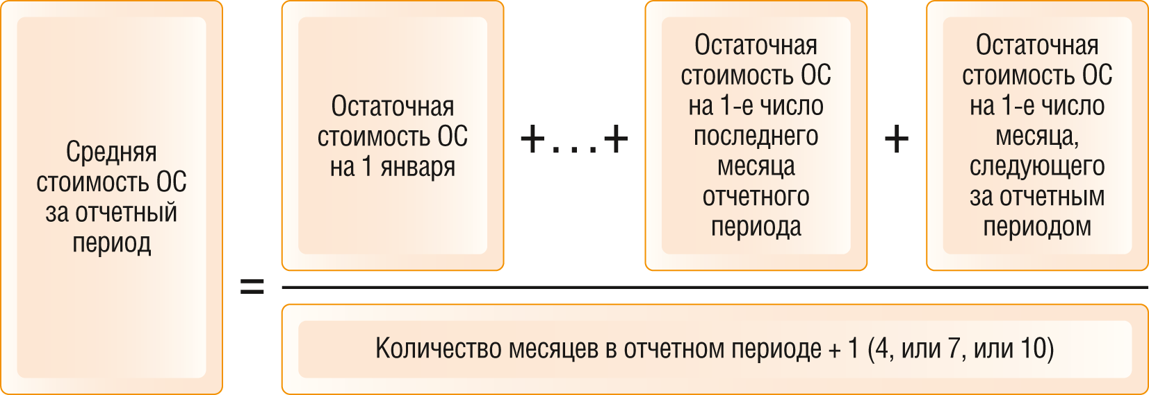

Среднюю стоимость ОС за налоговый период (год) рассчитайте по формуле:

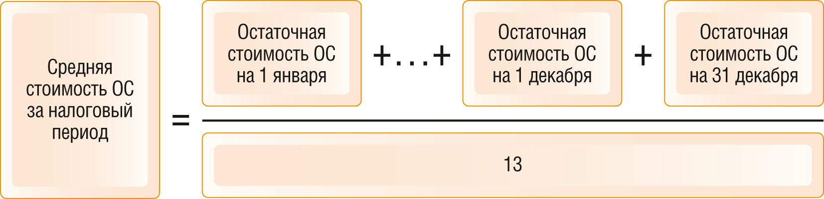

Если ОП было создано в течение года, то остаточную стоимость его ОС вы считаете по этим же формулам. А за месяцы, когда ОП еще не было создано, остаточная стоимость его ОС в расчете принимается равной нулю (Письмо Минфина от 06.07.2005 N 03-03-02/16).
4. Определите долю прибыли ОП за отчетный (налоговый) период по формуле (п. 2 ст. 288 НК РФ):

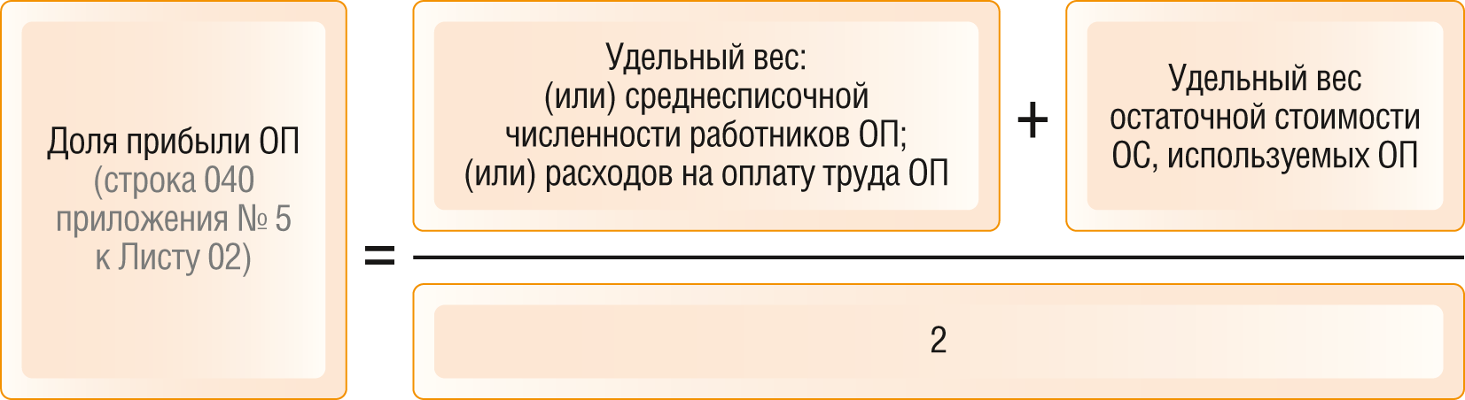

5. Определите сумму налога (квартального авансового платежа), которую надо уплатить по месту нахождения ОП, по формуле (п. 2 ст. 288 НК РФ):

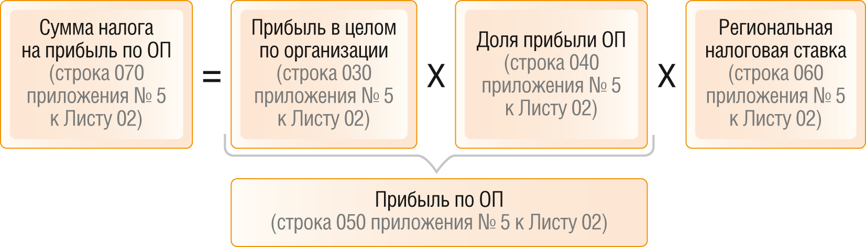

6. Рассчитайте ежемесячные авансовые платежи на следующий квартал по формуле (п. 10.8 Порядка заполнения декларации, Письмо ФНС от 13.10.2011 N ЕД-4-3/16970):

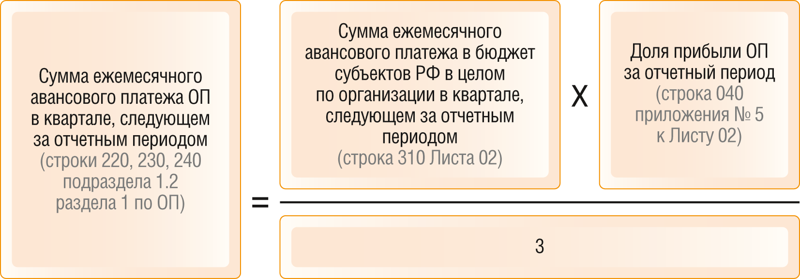

Пример. Расчет налога на прибыль, уплачиваемого по месту нахождения ОП
Организация стоит на учете в Москве. В январе 2015 г. она открыла ОП в г. Домодедово Московской области. Других ОП у организации нет.
В налоговой учетной политике закреплено, что для расчета доли прибыли, приходящейся на ОП, используется среднесписочная численность работников.
За I квартал 2015 г. прибыль в целом по организации составила 430 000 руб. Региональная ставка налога на прибыль составляет 18% (у организации нет права на пониженную налоговую ставку).
Необходимые для расчета данные по среднесписочной численности работников и остаточной стоимости амортизируемых ОС приведены в таблице.

Показатели | Организация  в целом | В том числе ОП
Среднесписочная  численность  работников, чел. | 152 | 26
Остаточная  стоимость ОС на  1 января, руб. | 2 467 200 | 0
Остаточная  стоимость ОС на  1 февраля, руб. | 2 395 400 | 504 900
Остаточная  стоимость ОС на  1 марта, руб. | 2 335 600 | 496 400
Остаточная  стоимость ОС на  1 апреля, руб. | 2 260 800 | 487 900

Удельный вес среднесписочной численности работников ОП за I квартал равен 17,1% (26 чел. / 152 чел. x 100%).
За I квартал средняя стоимость ОС:
- всей организации - 2 364 750 руб. ((2 467 200 руб. + 2 395 400 руб. + 2 335 600 руб. + 2 260 800 руб.) / 4);
- используемых ОП - 372 300 руб. ((0 + 504 900 руб. + 496 400 руб. + 487 900 руб.) / 4).
Удельный вес остаточной стоимости амортизируемых ОС, используемых ОП, равен 15,74% (372 300 руб. / 2 364 750 руб. x 100%).
Доля прибыли ОП за I квартал составляет 16,42% ((17,1% + 15,74%) / 2).
Сумма налога на прибыль по ОП за I квартал - 12 709 руб. (430 000 руб. x 16,42% x 18%).
Общая сумма ежемесячного авансового платежа во II квартале в бюджет субъектов РФ в целом по организации - 77 400 руб. (430 000 руб. x 18%).
Сумма ежемесячного авансового платежа ОП во II квартале - 4236,36 руб. (77 400 x 16,42% / 3) (п. п. 5.11, 10.8 Порядка заполнения декларации).
Если налог в региональный бюджет платит ответственное ОП, в расчете используются суммарные показатели (среднесписочная численность работников, расходы на оплату труда, остаточная стоимость ОС) по группе ОП, налог за которые уплачивает ответственное ОП.

